** Boletín No 174 jueves 4 de septiembre de 2014**

**Alcalde Fuentes Meneses, participa en Cumbre de Mandatarios de Ciudades Capitales**

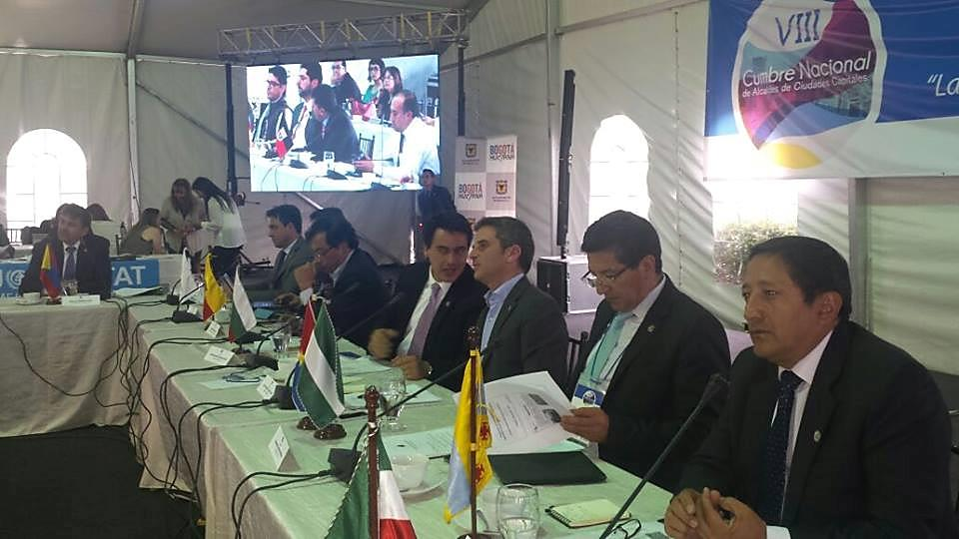

Este miércoles se inició en Bogotá la VIII Cumbre de Alcaldías de Ciudades Capitales, encuentro que tiene como objetivo trazar una hoja de ruta para la sostenibilidad social de la paz, el cual irá hasta este viernes y en el que participa el Alcalde, Francisco Fuentes Meneses.

Bajo el lema 'La inclusión: ruta social hacia la paz', los mandatarios locales discuten propuestas de políticas urbanas para el Plan Nacional de Desarrollo, ya que ese documento regirá la inversión pública y la acción del gobierno y los entes territoriales en los próximos cuatro años.

Con ese propósito, se busca consolidar una agenda común construida desde los territorios e impulsada a través del diálogo político entre los gobernadores municipales.

Durante la instalación, el alcalde Francisco Fuentes Meneses, dijo que es la oportunidad que los entes municipales participen en la construcción cercana de políticas nacionales con las entidades territoriales, sobre todo, en una etapa de postconflicto. Así mismo, alcaldías latinoamericanas invitadas presentan entre hoy y mañana viernes sus estrategias de gobierno y planeación estratégica. Ciudad de México, Buenos Aires, Quito y Montevideo son las ciudades del continente que participan en esta versión de la cumbre.

El presidente de la República, Juan Manuel Santos, participa hoy jueves del evento, donde recibe una propuesta de las capitales para el Plan Nacional de Desarrollo. Las ciudades capitales que participan en la cumbre son: Popayán, Medellín, Cali, Manizales, Pereira, Arauca, Armenia, Barranquilla, Bogotá, Florencia, Ibagué, Pasto, Puerto Carreño, Quibdó, Riohacha, San José del Guaviare, Sincelejo, Tunja, Valledupar, Villavicencio y Yopal.

**Directora de la Unidad y Reparación Integral de Víctimas se reunió con alcaldes de municipios del Cauca**

En el Salón de Los Fundadores de la Universidad del Cauca se cumplió el encuentro entre la Directora Nacional de la Unidad y Reparación de Víctimas, Paula Gaviria y Alcaldes de poblaciones del Cauca, con la presencia del gobernador, Temístocles Ortega Narváez y directivos de las Mesas de Víctimas en Popayán y el departamento.

El Alcalde Encargado, Luis Guillermo Céspedes Solano, dijo que la directora Nacional de la Unidad reconoció que el 46% de las víctimas del departamento del Cauca, están en Popayán, lo que significa una cifra cercana a las 120 mil personas en la capital del departamento, recibiendo asistencia social, pero también participando del resto de procesos de reparación integral.

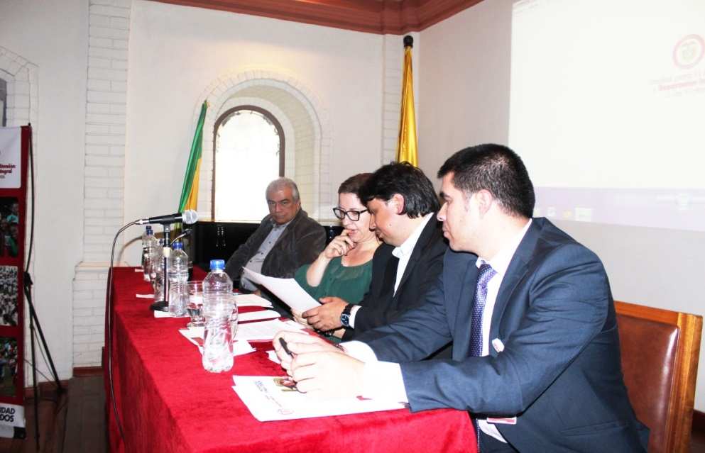El Alcalde Encargado, Céspedes Solano pidió a la representante del Gobierno Nacional que se mire a Popayán con especial atención, en virtud del número de víctimas que se tienen en la ciudad, compromiso que la funcionaria aceptó.

También se logró la firma del convenio que tienen que ver con proyectos productivos, en este caso del café en el que el Municipio de Popayán hace un aporte de 30 millones de pesos, a un gran convenio de 1.160 millones de pesos, para apoyar todas las oportunidades de trabajo en este 2014 a las víctimas de Popayán.

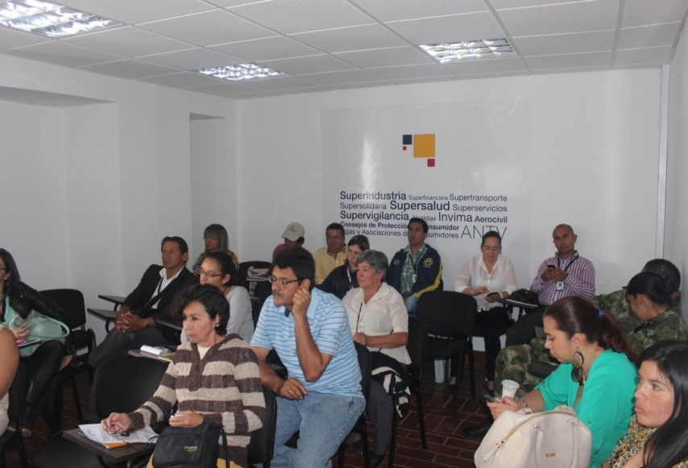**Eligieron nuevos integrantes de los Subcomités de Víctimas en Popayán**

Hoy ,en las primeras horas de la mañana en el Auditorio de la Superintendencia de Industria y Comercio-Oficina del Consumidor, se llevó a cabo la reunión de representantes de víctimas y funcionarios la Alcaldía, Personería, Procuraduría, Defensoría, ICBF, Policía y Ejército, que hacen parte de los Subcomités de Prevención, Protección, Reparación y Sustitución a Víctimas.

Por el Municipio de Popayán, participaron Leticia Muñoz secretaria de salud, funcionarios de la Comisaria de Familia y de la oficina de Convivencia y Atención a la Infancia y Adolescencia.

Andrés Ríos, coordinador del Punto Atención a Víctimas de Popayán confirmó que en el momento hay 126 víctimas del conflicto armado en nuestra ciudad, que están recibiendo todo el apoyo de la Administración Municipal, en cabeza del Alcalde, Francisco Fuentes Meneses.

Alojamiento, alimentación, pagos trimestrales y todo tipo de ayudas que permita el Estado se les entrega a las víctimas que llegan no solo de poblaciones del Cauca, sino de otras regiones del país.

**Se cumplió Asamblea Extraordinaria Sociedad Plaza de Toros**

**“Carlos Villamil”**

El Alcalde Encargado, Luis Guillermo Céspedes Solano y el gobernador, Temístocles Ortega Narváez presidieron hoy la Asamblea Extraordinaria de la Sociedad Plaza de Toros “Carlos Villamil” con el fin de conocer el estado actual de este bien inmueble y motivar para que se proceda a la liquidación de la misma.

Se espera dar paso a una nueva sociedad y que por disposición de Acta que data del año de 1952, hace que 50 años finalizados en el 2002 se proceda a una disolución de hecho de la sociedad.

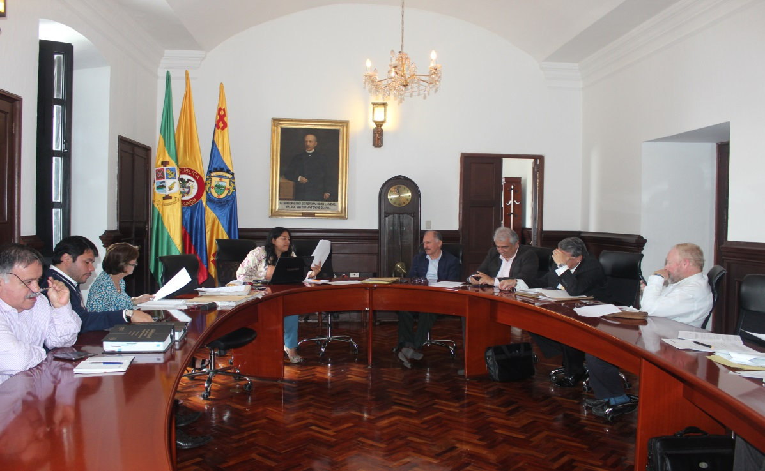

“La plaza tiene fundamentalmente una vocación y es que hace 64 años fue constituida y creada para festejos taurinos. Si nos atenemos del fallo de la Corte Constitucional, más allá de que nosotros como personas, como funcionarios tengamos una postura frente a los festejos taurinos; la corte autorizó que en aquellas plazas que haya una costumbres, una tradición, se puedan seguir haciendo festejos taurinos, independiente de que también se puedan hacer muchas acciones de carácter cultural” concluyó el secretario de Educación, Luis Guillermo Céspedes Solano.

**Convocatoria para participar de pabellón de cocinas populares y colonias en Popayán**

La Secretaria del Deporte y la Cultura y la Corporación Gastronómica de Popayán, con el propósito de fomentar la conservación de nuestras patrimonio oral e inmaterial, en especial lo relacionado con la cultura gastronómica del Municipio de Popayán, y en procura de darle cumplimiento a lo establecido en la dimensión de desarrollo humano e inclusión social del plan de desarrollo “PROGRESO PARA POPAYAN” está convocando a cocineros(as) populares y representantes de colonias del Departamento del Cauca portadores de tradiciones culinarias para que participen del pabellón de cocinas populares y colonias a realizarse del en el parque Caldas del 19 al 21 de agosto en el marco del XII Congreso Gastronómico de Popayán.

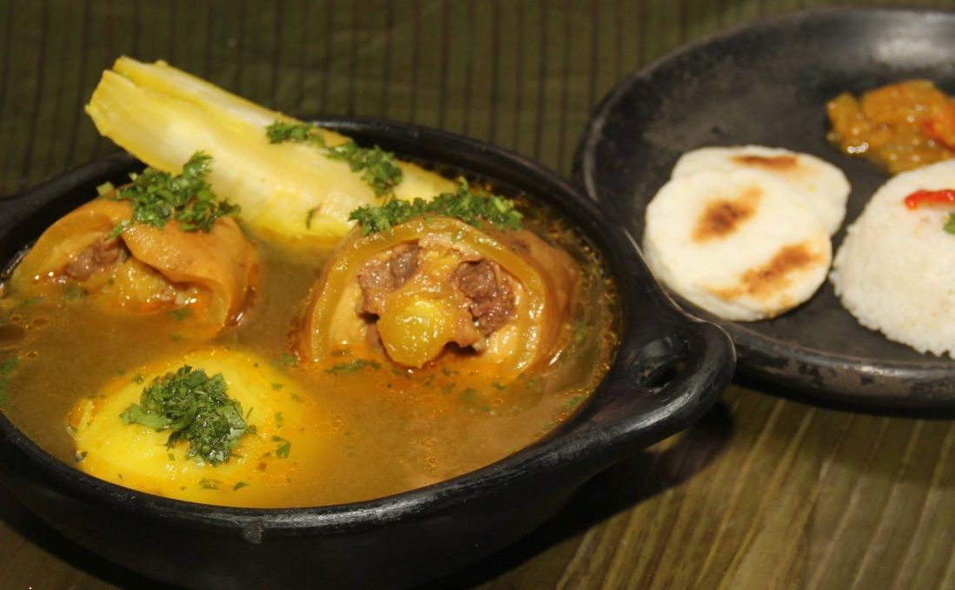Los requisitos para participar son los siguientes: Tener experiencia mínima de 3 años en cocina, tener una cocina tradicional en operación, capacidad de ofrecer por lo menos 200 platos de los productos seleccionados, por día, presentación del personal acorde con el evento, destacándose el uso obligatorio de uniforme blanco con cofia, el menaje de servicio al público debe ser desechable en su totalidad, la lista de precios debe ser sometida por el proponente a su aprobación previa por parte de la Corporación Gastronómica, para ser fijada en el Stand en un lugar visible, estos entre otros establecidos en la convocatoria.

El Cronograma de la convocatoria es el siguiente: Fecha de Apertura: 3 de septiembre, fecha de cierre: 8 de septiembre. Calificación de propuestas: 8 de septiembre.

Mayores informes en la carrera 6 No 4-21 edifico el CAM patio 5 Secretaria Del Deporte y la Cultura, teléfono (8) 243048 y en calle 5 # 4 – 33 Corporación Gastronómica de Popayán, teléfono (8) 224141. La convocatoria se encuentra en la página web: www.popayán.gov.co

**Sistema Estratégico de Transporte concluye primera etapa de Pedagogía en Sostenibilidad Ambiental**

Un total de 15 Instituciones Educativas del sector público y privado de la capital del Cauca fueron visitados por empleados contratistas de la empresa Sistema Estratégico de Transporte Público de Pasajeros de Popayán, en el marco de la primera etapa de Pedagogía en Sostenibilidad Ambiental, que busca socializar con los estudiantes, docentes-directivos y profesores las obras que se adelantan en la ciudad del Plan de Movilidad Futura S.A.S y de cómo los ciudadanos somos parte de ese proceso.

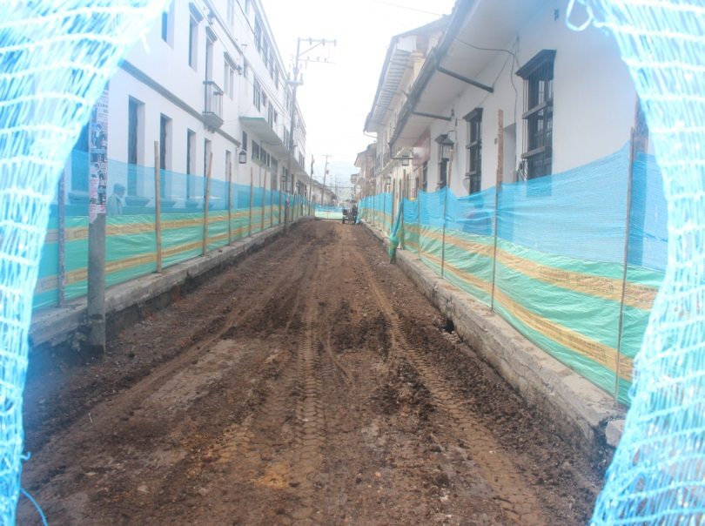Durante las visitas los funcionarios hacen entrega de cartillas, volantes, plegables referentes al tema Seguridad Vial, como un compromiso de todos, socializan las obras que se adelantan en la ciudad y los cuidados que debemos tener, además de contribuir como habitantes de la ciudad de Popayán a la conservación de nuestras vías, andenes, sardineles y a la sostenibilidad ambiental en general.

En la mañana de hoy se reunieron con estudiantes de diferentes grados del colegio San Agustín, donde fueron bien recibidas las iniciativas del Plan de Movilidad Futura.

**Convocatorias en Popayán para elaborar Carrozas y Comparsas del Carnaval de Pubenza 2015**

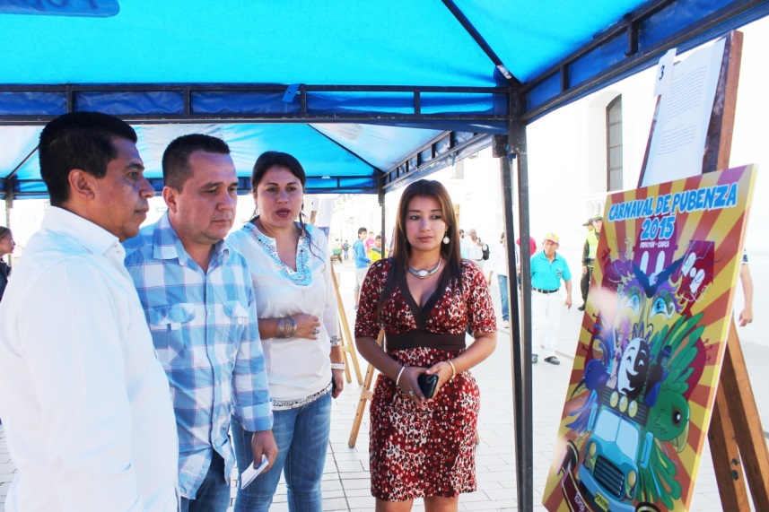Corpubenza con el apoyo de la Secretaría del Deporte y la Cultura, mediante convocatorias públicas inicia hoy el proceso para seleccionar la mejores propuestas para que artesanos locales y regionales elaboren las carrozas que se presentarán el 5 de enero del próximo año, igualmente se convoca a grupos artísticos y culturales para que participen del desfile central del carnaval que se llevará a cabo el 5 de enero en el marco del Carnaval de Pubenza.

Corpubenza está trabajando anticipadamente para lograr que las actividades que se desarrollarán en Popayán cuenta con una optima organización, sean vistosas y garantizan calidad; la Junta directiva señaló que las convocatorias garantizan una amplia participación y que los artesanos y artistas elaboren sus actividades con tiempo y teniendo en cuenta los parámetros de la organización.

Corpubenza y la Secretaría del Deporte y la Cultura quieren que para las carrozas se destaquen nuestras riquezas culturales, ancestrales, naturales, gastronómicas entre otras y en materia de las comparsas se garantiza una presentación vistosa y llamativa para propios y visitantes.

En estas dos convocatorias se entregarán estímulos así: seis millones de pesos para cada una de las siete propuestas que se escojan en carrozas y en comparsas de entregará un millón de pesos a cada uno de las quince propuestas que resulten ganadoras.

Mayores informes en la carrera 6 No 4-21 edifico el CAM patio 5, Secretaria Del Deporte y la Cultura, Teléfono (8) 243048, Celular: 3217005330. La convocatoria se encuentra en la página web: [www.popayán.gov.co](http://l.facebook.com/l.php?u=http%3A%2F%2Fwww.xn--popayn-tta.gov.co%2F&h=GAQENlxGt&s=1)